# 计算机视觉与应用实践实验报告

一、实验目标

1. 了解图像视差匹配
2. 实现立体匹配（stereo matching），得到两张图像的视差图
3. 实验原理说明

Stereo Matching立体匹配是一种计算立体图像对之间深度信息的技术，基本原理是通过比较左图和右图两幅图像中的相似块来找到视差，然后利用视差计算深度信息。其中，立体图像对是指从稍微不同的角度拍摄到的两张图像，视差是指同一物体在左图和右图中的位置差异，物体离相机越近，视差越大；深度计算是指通过视差反算出物体的深度，

立体匹配的基本步骤如下：

* + - **相机标定：**为了进行精确的立体匹配，需要标定相机。相机标定包括计算相机的内参数（如焦距、光心）和外参数（相机的旋转和平移）。可以使用OpenCV中的cv2.calibrateCamera函数进行标定。
    - **图像矫正：**校正相机的畸变并确保两幅图像对齐。常用的方法是对图像进行立体校正（rectification），使得对应点位于相同行中。OpenCV中可以使用cv2.stereoRectify和cv2.initUndistortRectifyMap来实现。
    - **特征匹配：**在左图和右图中找到对应的特征点对。常用的方法包括块匹配（block matching）和半全局匹配（semi-global matching）。块匹配通过在图像上滑动一个固定大小的窗口，在另一幅图像中寻找最佳匹配。
    - **视差计算：**计算左右图像中对应点的水平位移（视差）。视差图中的每个像素值表示该点的视差。
    - **深度估算：**通过视差值计算深度信息，使用公式：

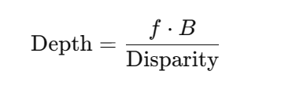

其中，𝑓是相机的焦距，𝐵是相机间的基线距离。

1. 实验步骤说明

使用OpenCV库的StereoRectify实现立体匹配

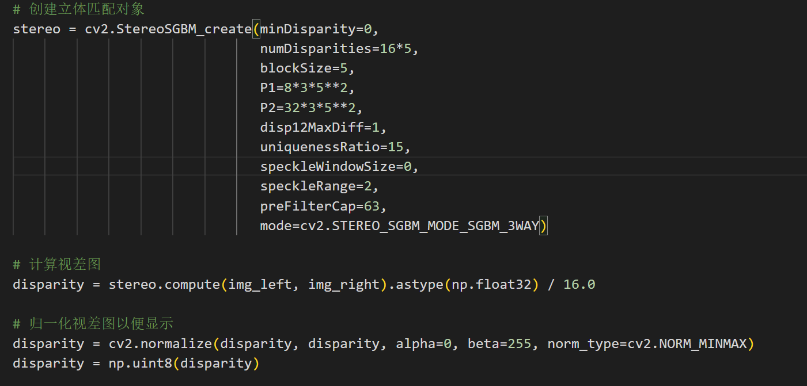

stereo = cv2.StereoBM_create(numDisparities=16, blockSize=15)：这行代码创建了一个立体匹配对象stereo，使用的是OpenCV中的StereoBM算法。numDisparities参数指定了搜索视差的范围，这里设置为16，意味着算法将在16个像素的范围内搜索最佳匹配。blockSize参数指定了每次匹配考虑的邻域大小，这里设置为15，意味着每个块是15x15像素大小。

disparity = stereo.compute(img_left, img_right)：这行代码使用stereo对象计算左图和右图之间的视差图。视差图中的每个像素值表示相同场景点在两个图像中的水平位置差异。

disparity = cv2.normalize(disparity, disparity, alpha=0, beta=255, norm_type=cv2.NORM_MINMAX)：这行代码将视差图的值归一化到0到255的范围内，这样可以使视差图的显示更加直观。alpha和beta参数分别是归一化的最小值和最大值，norm_type=cv2.NORM_MINMAX指定了使用最小/最大值归一化。

disparity = np.uint8(disparity)：最后，将归一化后的视差图转换为8位无符号整数类型，这是显示图像所需的数据类型。

1. 实验结果分析

左图： 右图：

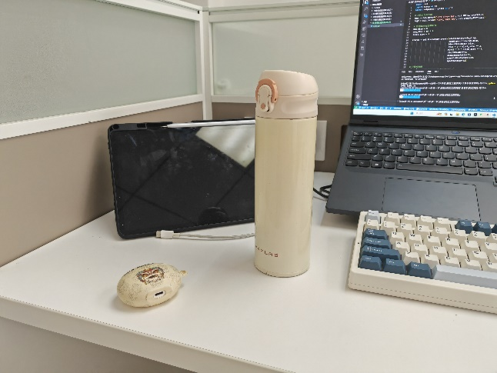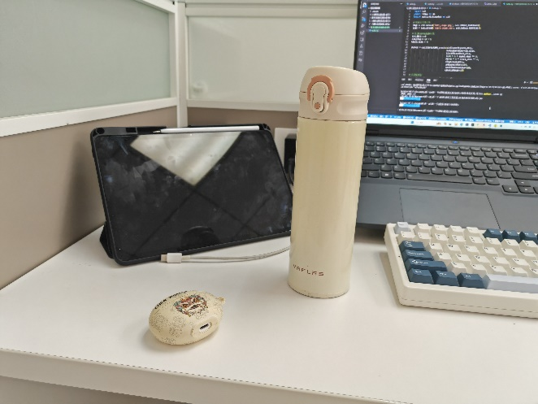

视差图：

